Jegyzőkönyv
Web technológiák 1.
Féléves feladat
Készítette: Emődi Máté
Neptunkód: GT43W5
Dátum: 2025. december

Tartalomjegyzék
Tartalomjegyzék 2
Struktúra és szerkezet 3
A projekt könyvtárszerkezete: 4
Felhasználói felület 5
Kód részletek magyarázata 7

Feladat leírása
A beadandóhoz a 2. Opciót választottam, ami egy React alkalmazás elkészítése volt. A feladatkiírás szerint olyan programot kellett írni, ami képes kezelni az adatokat: listázni, újat felvenni, módosítani és törölni őket.
A feladat részletei:
- Téma: Mivel tetszőleges témát lehetett választani, én egy Hallgatói Nyilvántartót készítettem. Itt hallgatók nevét és Neptun kódját lehet kezelni.
- Működés: A programnak tudnia kell a négy alapműveletet: hozzáadás, listázás, szerkesztés és törlés.
- Adattárolás: A feladat szerint nem volt szükség szerveroldali (backend) háttérre, így az adatokat ideiglenesen a böngésző memóriájában tárolja az alkalmazás.
Struktúra és szerkezet
A projektet a create-react-app paranccsal hoztam létre, ami automatikusan legenerálta a React szabványos mappaszerkezetét. A fejlesztés során a forráskód mappájában (src) dolgoztam.

A projekt könyvtárszerkezete:
- node_modules mappa: Itt találhatóak a projekt működéséhez szükséges előre megírt csomagok és könyvtárak. Ezt a mappa tartalmát a rendszer automatikusan kezeli.
- public mappa: Itt vannak a nyilvános fájlok.
  - index.html: Ez az egyetlen HTML fájl az egész projektben. A React ebbe szúrja be a tartalmát működés közben.
- src mappa: Ez a forráskód mappája, itt történt a tényleges fejlesztés.
  - App.js: Ez a fő fájl. Itt található a program teljes logikája és a felület leírása.
  - App.css: Ez a stíluslap, ami az alkalmazás kinézetét határozza meg.
  - index.js: Összeköti az App.js-t a weboldallal.
- package.json fájl: Ez tartalmazza a projekt nevét, verzióját és azt, hogy milyen kiegészítőket használ.

Felhasználói felület
Az alkalmazás felülete egyszerű és átlátható. Egyetlen oldalból áll, amely két fő részre oszlik: felül található az űrlap az adatok kezeléséhez, alul pedig a lista.
A felület részei:
- Adatfelvételi űrlap: Az oldal tetején két mező található. Ide írhatjuk be az új hallgató adatait. A „Hozzáadás” gombbal mentjük el az adatot, ami azonnal megjelenik a lenti listában.
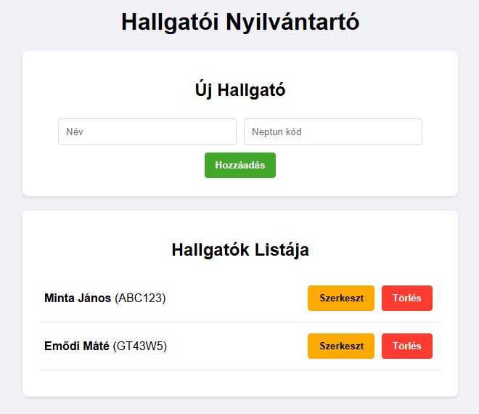
1. ábra Az alkalmazás alapállapota a listával.

- Szerkesztés és Módosítás: Ha a listában rákattintunk a sárga „Szerkeszt” gombra, az űrlap átvált szerkesztő módba. Ilyenkor a gomb felirata „Mentés”-re változik, és megjelenik egy „Mégse” gomb is. Így javítani tudjuk az elírt adatokat.
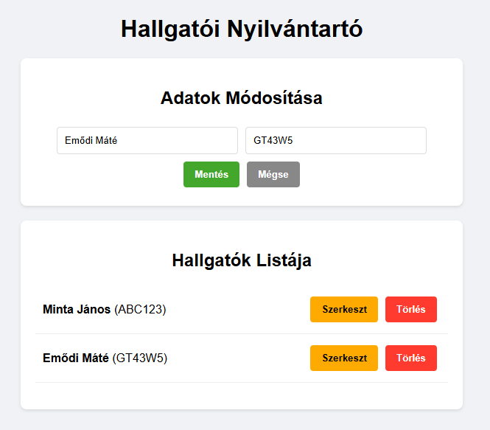

2. ábra Szerkesztés közben az űrlap megváltozik.
- Törlés: Minden hallgató neve mellett van egy piros „Törlés” gomb. Erre kattintva az adott sor azonnal eltűnik a listából.

Kód részletek magyarázata
- Adatok tárolásának módja:
const [students, setStudents] = useState([
{ id: 1, name: 'Minta János', neptun: 'ABC123' },
{ id: 2, name: 'Emődi Máté', neptun: 'GT43W5' },
]);
const [name, setName] = useState('');
const [neptun, setNeptun] = useState('');
const [isEditing, setIsEditing] = useState(false);
const [currentId, setCurrentId] = useState(null);
- A students tömb tartalmazza a hallgatók objektumait ID, név, Neptun kód.
- A name és neptun változók tárolják az űrlapba éppen beírt szöveget.
- Az isEditing és currentId változók vezérlik a szerkesztési módot: ezek jelzik, ha éppen módosítunk egy meglévő adatot, és nem újat viszünk fel.

- Hozzáadás és módosítás
const handleSubmit = (e) => {
e.preventDefault();
if (!name || !neptun) return alert("Kérlek tölts ki minden mezőt!");
if (isEditing) {
// Módosítás ha szerkesztés történik
setStudents(students.map(stu => stu.id === currentId ? { ...stu, name, neptun } : stu));
setIsEditing(false);
setCurrentId(null);
} else {
// Új hozzáadása ha nem történik szerkesztés
setStudents([...students, { id: Date.now(), name, neptun }]);
}
setName('');
setNeptun('');
};
- Először megakadályozza az oldal újratöltését (e.preventDefault()).
- Ha szerkesztési módban vagyunk (isEditing), akkor a map() függvénnyel végigiterál a listán, és lecseréli a módosított hallgató adatait, a többieket változatlanul hagyja.
- Ha új adatot viszünk fel, akkor a spread operátor (...) segítségével hozzáfűzi az új hallgatót a lista végéhez egy egyedi azonosítóval (Date.now()).
- Törlés funkció
const handleDelete = (id) => setStudents(students.filter(stu => stu.id !== id));
A törlés funkció a JavaScript filter() metódusát alkalmazza. A program létrehoz egy új listát, amelybe minden hallgató bekerül, kivéve azt az egyet, akinek az azonosítója (id) megegyezik a törlendő elemivel. Ezzel az elem eltűnik a megjelenített listából.

